**实验二 数值积分实验**

姓名：徐昊博 学号：21013134

实验题目：利用复化梯形法（n=32），复化辛普森法（n=16），龙贝格法（精度为=0.510-7），三点高斯法共四种方法计算下列积分的近似值

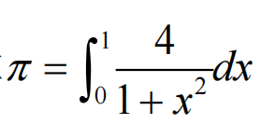

（1）复化梯形法（n=32）：

设计思想：首先由已知的复化梯形公式

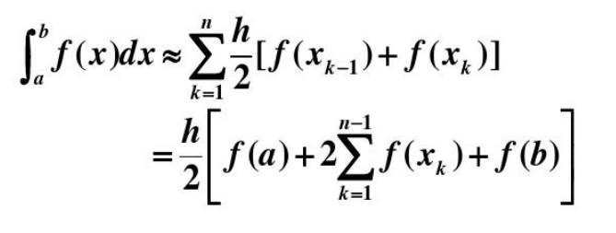

得到循环变量在于每一个分割之后的节点，根据题目需求，将积分区间[0,1]分成32份，在上述公式中最后公式的求和到n-1为止，所以循环共计31次，每次循环使用feval函数调用传入的函数计算出端点值，再加上最后的端点f(a)与f(b)最后乘以h/2得到积分近似结果，具体代码如下：

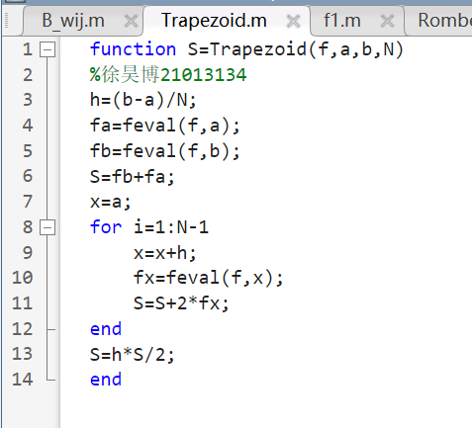

在进行计算之前，先将函数存入指定名字的.m文件中，如下所示，则调用时该函数名字为f1(x)。

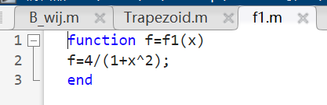

最终令积分区间左端点为a=0，右端点b=1，积分区域分块n=32，最终得到结果如下：

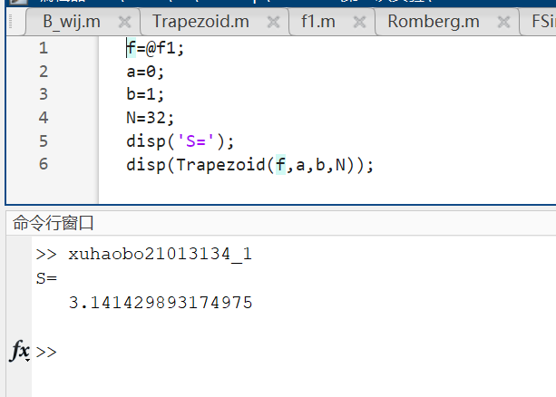

原题目的积分准确结果为，通过计算误差可以得出误差为1.627604148182193e-04，所以复化梯形公式（n=32）具有3位有效数字的精度。

（2）复化辛普森法（n=16）：  
设计思想：首先由已知的复化辛普森公式如下：

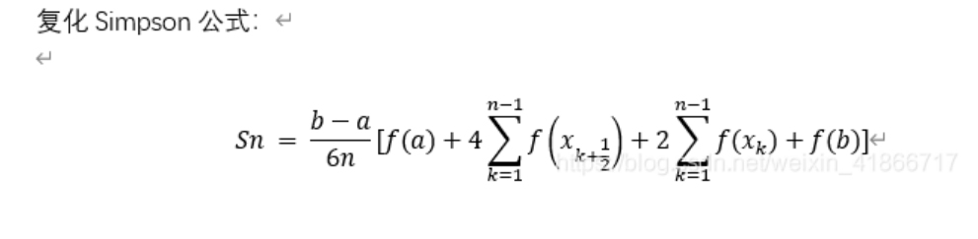

同复化梯形公式一样，确定了分割区间个数就决定了循环变量从1到n-1共n-1次循环，但每次循环还需要得到每个区间的中点的函数值，所以先计算出分割区间的长度h当每次循环时先加上h/2，计算出区间中点的函数值，加上之后再加h/2，得到f(xk)的值再带入求和，这样每个区间端点和中点都得到了计算，最后再加上积分区间端点的函数值，再乘上相关的系数即可。代码如下所示：

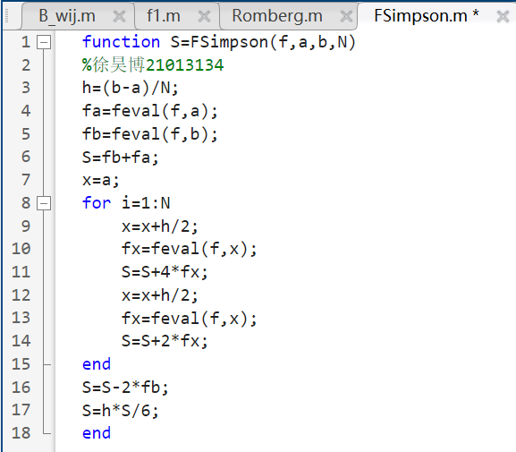

令函数，积分区间同上一小问，令n为16，得到计算结果如下所示：

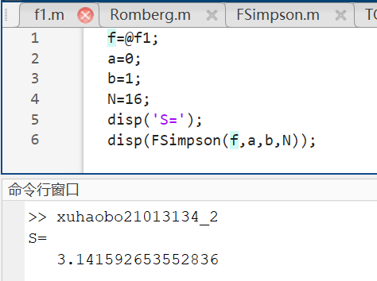

原题目的积分准确结果为，通过计算误差可以得出误差为3.695710404372221e-11，所以复化辛普森公式（n=16）具有10位有效数字的精度，可以看出精度较高，计算结果较为理想。

（3）龙贝格法（精度为=0.510-7）

设计思想：龙贝格法设计的重点主要在于多次的迭代，这一过程使得设计算法时较为困难，首先需要一个变量对精度的满足进行相应的控制，因为当精度不足时需要将区间个数乘以2再进行迭代求和，加速等等。主要用到的是梯形加速，辛普森加速，科特斯加速最后得到龙贝格公式，主要公式如下所示：

1、梯形加速：

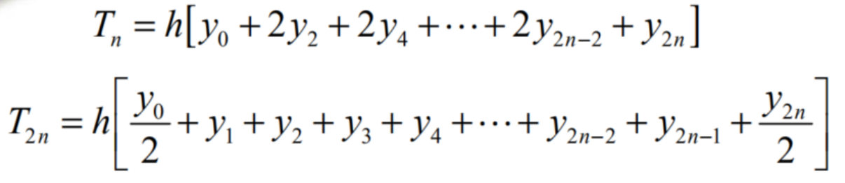

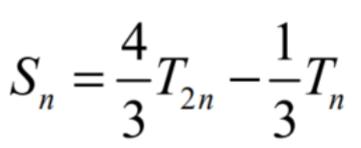

1. 辛普森加速：

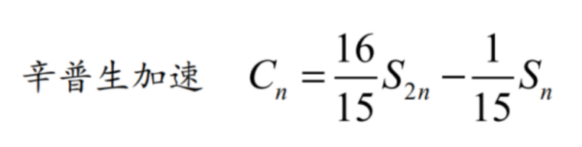

3、科特斯加速：

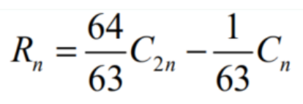

由上述公式不难看出，每一步的加速都是在基于上一步的迭代，因而可以用一个二维数组来存储每次加速方法的结果，在计算误差时也可以更方便的调用数据，用while循环来进行计算，当达到误差要求时结束循环，具体代码如下所示：

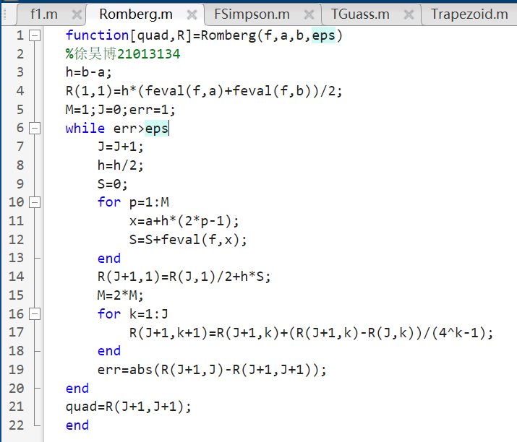

令函数，积分区间同上一小问，令误差=0.510-7，得到计算结果如下所示：

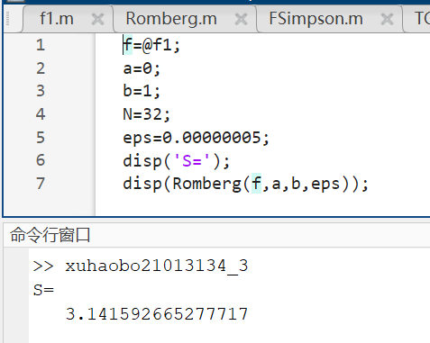

原题目的积分准确结果为，通过计算误差可以得出误差为-1.168792396200047e-08，所以龙贝格法（精度为=0.510-7）具有7位有效数字的精度，符合原本设计时预期的精度。

（4）三点高斯法：

设计思想：首先由已知的三点Guass公式如下：

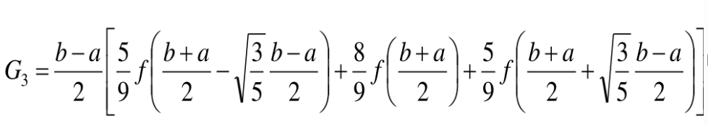

因为所需要求和的函数点一共只有三个，且系数和自变量都可以简单计算得出，因而代码的实现最为简单，将公式直接按照MATLAB语法输入即可，代码如下：

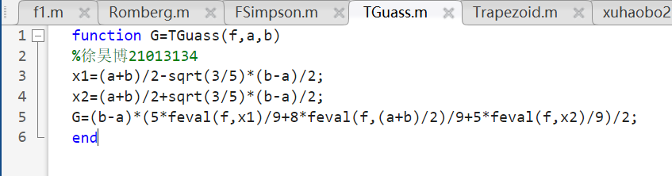

令函数，积分区间同上一小问，得到计算结果如下所示：

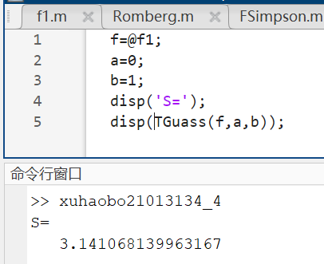

原题目的积分准确结果为，通过计算误差可以得出误差为5.245136266256445e-04，所以三点高斯法仅仅有2位有效数字的精度，是四种方法中精度最不理想的一种方法。

**实验体会**

通过这次数值积分实验，我得到了对于本次实验待求特定积分的四个方法的精度，最终结论如下：复化梯形公式（n=32）具有3位有效数字的精度；复化辛普森公式（n=16）具有10位有效数字的精度，为精度最高；龙贝格法（精度为=0.510-7）具有7位有效数字的精度；三点高斯法仅有2位有效数字的精度，为精度最差。在算法设计方面，对于复化梯形和复化辛普森两个方法主要设计思想是将积分区间尽可能的进行切割，再将切割区间的各个节点进行求和操作，需要注意的是在设计算法时，循环变量要进行严格的控制，一旦多循环或少循环一次都有可能使得某个节点多计算或少计算了一次，导致计算结果相差非常大。对于三点高斯公式，其本身算法难度不高设计时要注意输入公式时的语法精确。而对于龙贝格法，设计时尤其需要注意循环变量与题目要求误差的互相控制，设计时尽可能将得到的中间加速结果存储得规整，以便后续的计算。

由上述四种积分方法的结果截然不同，可以得出结论，在数值积分的近似算法上本质上还是遵循了积分最原始的数学定义，就是积分区间的切割，通过不同算法求出图形中分割为规则几何图形的面积再进行求和，而积分区间分的越细，积分函数值得系数设定越合理，得到的结果越是精确。例如复化辛普森公式（n=16）的精度就已经达到了惊人的10位有效数字，远远超过其余方法，而三点高斯法仅仅用了三个节点的函数值进行求和拟合积分结果，自然得到的结果精度最差，至于龙贝格法，其优点在于精度可控，但缺点也十分明显，就是进行算法设计时难度很大，需要一定的编程理解。